Nom :…………………………….Prénom :……………………………Numéro :………
Soit La base de donnée « Gestion De Vente De Billet » décrite par le schéma relationnel suivant :
- Concert (id-concert ,date, lieu)
- Billet(id-Billet ,Categories, prix)
- vente(id-concert , id-Billet,mode-paiement)
- Creer la base « Gestion De Vente De Billet » et l’enregistrer sous le lecteur D:\ dans un dossier portant votre nom et prénom. ( 1point)
- Créer les tables ( 3points)
- Créer les relations entre les tables (3points)
- Remplir la base a laide des table ci-dessous : (3 points )
Concert
id-concert | Date | Lieu
1 | 01/05/2012 | Kef
2 | 12/05/2012 | Kef
3 | 23/06/2012 | Tunis
4 | 30/01/2013 | gabes
5 | 30/05/2013 | bizerte

Billet
id-Billet | Categories | prix
1 | Billet classe A | 15
2 | Billet classe B | 13
3 | Billet classe A’ | 12
4 | Billet classe C | 10
Vente
Id-concert | Id-Billet | Mode-paiement
1 | 1 | Espèce
1 | 2 | Par chèque
2 | 3 | Espèce
4 | 2 | Espèce
5 | 4 | Par chèque
5-Requête

- Requête 1 : Afficher la liste des concerts qui ne sont pas à Gabes (1point)
- Requête 2 : Afficher la Liste des Billet payés par chèque trié par ordre décroissant selon le prix des billets (1point)
- Requête3 : Afficher la liste des billets des concerts qui auront lieu au Kef donnée par catégorie du billet ( 2points)
- Requête 4 : Afficher la liste des billets qui ont un prix entre 10et 13 et qui auront lieu avant le 01/01/2013 (2points)
- Requête 5 : la liste des concerts qui auront lieu entre 01/05/2012 et 12/05/2012 et dont le mode de paiement est espèce (2points)
- Afficher la liste des concerts donnée par ville et dont le prix est supérieur à 12

Nom : ………………….. Prénom : …………………………… Numéro : ……………

Une entreprise maintient une base de données nommée « Commerce » contenant les trois tables « Fournisseur », « Produit » et « Livraison » décrites par les schémas relationnels suivants :
Fournisseur (Num_four, Nom_four, Statut, Ville)
Produit (Num_prod, Nom_prod, Poids, Prix)
Livraison (Num_four, Num_prod, Quantité)

- Créer la base de données « Commerce » sous D:\ dans un dossier portant votre nom et prénom (1point)
- Créer les tables Fournisseur, Produit et Livraison ( 3 points)
- Créer les relations entre les différentes tables. (3 points)
- Remplir les tables par les données suivantes : (3point)

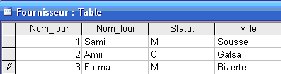
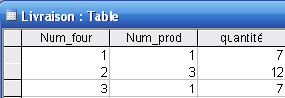

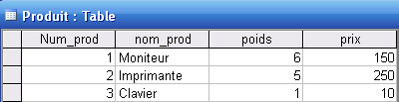

- Créer les requêtes suivantes :

  - Requête 1 : Afficher les noms des fournisseurs qui ont un statut M et qui n’habitent pas à Bizete. (1 point)
  - Requête 2 : Afficher la quantité vendue du produit Clavier ou Moniteur. (1 points)
  - Requête 3 : Afficher la liste des produits trié par ordre croissant selon le prix et acquis par le fournisseur qui habite Gafsa ou Sousse (2 points)
  - Requête 4 : Afficher les noms et les prix des produits dont la quantité vendue est entre 7 et 10 et le fournisseur s’appelle Sami. (2 points)
  - Requête 5 : Afficher les noms des fournisseurs dont la deuxième lettres de leurs nom est A qui habitent à Sousse.
  - Afficher la liste des produits par Nom fournisseur

